**الضوء وظواهره:**

1. **أي الاجسام التالية يعتبر عاكس للضوء (جسم مضاء)؟**
2. الشمس
3. النجوم
4. البرق
5. القمر
6. 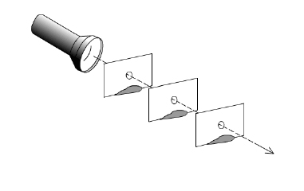**الصورة التي امامك تدل على أن الضوء يسير...**
7. بخطوط متعرجة
8. بدوائر
9. بخطوط مستقيمة
10. بخطوط منكسرة
11. **أي الاجسام التالية تبتلع جميع الألوان ولا تعكس أي لون؟**
12. الاجسام البيضاء
13. الاجسام السوداء
14. الاجسام الخضراء
15. الاجسام الحمراء
16. **ضع إشارة صح تحت كل مصدر للضوء، واشارة خطأ تحت العاكسة للضوء.**

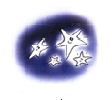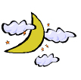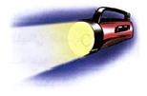

1. **أي واحد من الفوانيس اليدوية الأربعة يصل ضوؤه الى العين؟ اشرح اجابتك**

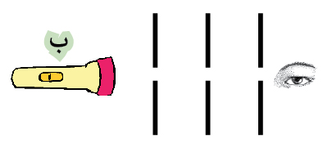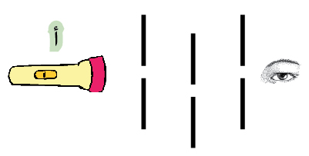

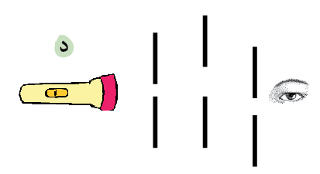

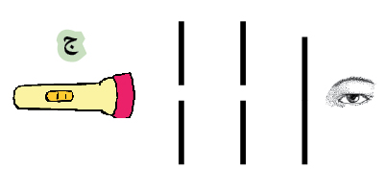

شرح الإجابة: ................................................................................................

1. **ضع إشارة صح أم خطأ بجانب كل جملة:**
2. الشمس هي مصدر للضوء ..............
3. عندما تقرأ كتابا، فأن الكتاب يعكس الضوء الى عينيك ............
4. الجسم الأحمر يبتلع من الضوء جميع الألوان ما عدا الأحمر ...........
5. المصباح هو مصدر ضوء طبيعي ........
6. **صل خطا بين الجملة والمصطلح المناسب لها:**

يصف مادة لا يستطيع النفاذ منها جسم نصف شفاف

يصف مادة تسمح لقسم من الضوء النفاذ (المرور) منها جسم قاتم

يصف مادة يستطيع الضوء النفاذ منها بخط مستقيم جسم شفاف

1. **اعط مثالين لحلول تكنولوجية طورها الانسان واستعمل فيها ظاهرة ابتلاع الضوء.**

المثال الأول: .................................................

المثال الثاني: ................................................

1. **أكتب بجانب كل جملة الجسم الغامق أم الجسم الفاتح:**
2. يبتلع معظم الضوء الساقط عليه .................
3. يعكس معظم الضوء الساقط عليه ..................
4. يعكس قسم قليل من الضوء الساقط عليه ................
5. يبتلع قسم قليل من الضوء الساقط عليه ......................
6. **أمامك قطعة معلومات حول أهمية الضوء للنباتات أقرأها ثم أجب عن الأسئلة التي تليها.**

تحصل النباتات على الطاقة الضوئية من الشمس. النباتات هي المنتج الطبيعي والاساسي لغذاء الكائنات الحية، في عملية تسمى التمثيل الضوئي. تحدث عملية التمثيل الضوئي في الأوراق الخضراء للنبات. فالنبات يمتص ضوء الشمس ويحول الماء وثاني أوكسيد الكربون الى سكر وأكسجين، بمساعدة مادة كيميائية توجد في أوراق النباتات تسمى الكلوروفيل.

المواد التي يحتاجها النبات لعملية التمثيل الضوئي هي ماء، ثاني أوكسيد الكربون وطاقة ضوئية. بينما المواد الناتجة هي السكر والاوكسجين.

**الأسئلة:**

1. من أين تحصل النباتات على الطاقة الضوئية؟ ............................
2. في أي جزء من أجزاء النبات تحدث عملية التمثيل الضوئي؟ .........................
3. ما هي المواد التي يحتاجها النبات لعملية التمثيل الضوئي؟ ........................................
4. ما هي المواد الناتجة من عملية التمثيل الضوئي؟ ..............................................